Тема12. «Действие физических факторов на микроорганизмы»
1. Рост микроорганизмов в зависимости от температуры; влияние гидростатического давления
2. Характер действия различных видов радиации на микроорганизмы
3. Рост микроорганизмов в зависимости от концентрации растворов
4. Отношение микроорганизмов к молекулярному кислороду
5. Значение рН среды для роста микроорганизмов

1. Рост микроорганизмов в зависимости от температуры;
влияние гидростатического давления
- По отношению к температуре бактерии делят на три основные группы: мезофилы, психрофилы, термофилы (рис. 1), которые в свою очередь подразделяют на отдельные подгруппы.
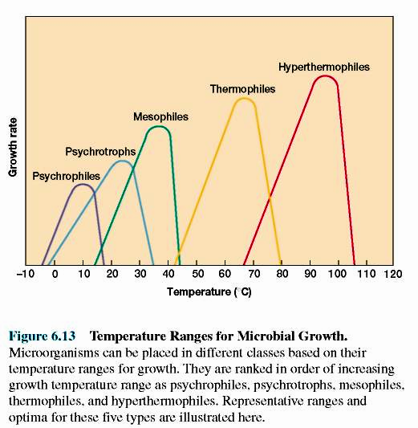
Рис. 1 - Температурный ряд для роста микроорганизмов

- Представители температурного ряда микроорганизмов:
- типичным представителем мезофилов является E. coli, оптимальная температура роста которой 37 ºС;
- представители облигатных психрофилов - бактерии Bacillus psychrophilus, морские светящиеся бактерии, некоторые железобактерии (например, рода Gallionella) и др.;
- к группе факультативных психрофилов относятся некоторые виды бактерий родов Pseudomonas, Arthrobacter и др.;
- примером термотолерантных бактерий являются бактерии вида Methylococcus capsulatus (метилококки);
- примером факультативных термофилов являются гомоферментативные молочнокислые бактерии рода Lactobacillus;
- представители облигатных термофилов – бактерии вида Bacillus stearothermophilus и др.;
- представители экстремальных термофилов – бактерии родов Thermus, Thermomicrobium, Thermoplasma и др.
- Влияние гидростатического давления
По отношению к высокому гидростатическому давлению выделяют бактерии двух групп: баротолерантные и пьезофильные (барофильные). Пьезофильные бактерии – это обитатели глубоководных впадин морей и океанов (например, бактерии вида Bacillus submarinus).

2.Характер действия различных видов радиации на микроорганизмы (рис. 2)

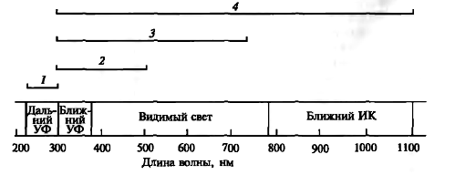
Рис. 2 - Биологические эффекты, вызываемые излучением разной длины волны: 1 – повреждения ДНК и белков; 2 – фотореактивация ДНК; 3 – фототаксис и фотосинтез эукариот; 4 - фототаксис и фотосинтез прокариот

- Инфракрасные лучи (700–1100 нм и более) оказывают тепловое воздействие на микроорганизмы и используются зелеными и пурпурными бактериями в процессе фотосинтеза.
- Видимая часть спектра (300–700 нм) используется цианобактериями и другими фототрофными бактериями в процессе фотосинтеза.
- К воздействию УФ-излучения более устойчивы те виды бактерий, в клетках которых содержатся каротиноиды. У гетеротрофных организмов каротиноиды служат защитной системой, снижающей повреждения нуклеиновых кислот, а у фототрофных бактерий они предохраняют бактериохлорофиллы от фотоокисления.
- Ионизирующая радиация, под которой обычно подразумевают рентгеновское и гамма-излучение (с длиной волны менее 10 нм), вызывает летальный для клетки эффект. Чувствительность микроорганизмов различных групп к ионизирующей радиации проявляется в разной степени. Например, бактерии Clostridium botulinum сохраняют жизнеспособность при дозе 1,5 Мрад, E. coli – только 0,18 Мрад. Абсолютным «чемпионом» по устойчивости к ионизирующей радиации являются бактерии Micrococcus radiodurans, которые обитают в водах атомных реакторов, встречаются в залежах урановых руд. Эти бактерии устойчивы к дозе ионизирующего излучения в 2–3 Мрад, что объясняется наличием в их клетках мощных репарационных систем, призванных исправлять повреждения в ДНК.
3. Рост микроорганизмов в зависимости от концентрации растворов
- Концентрация веществ, растворенных в окружающей среде, т. е. осмотическое давление, также оказывает большое влияние на жизнеспособность микроорганизмов: чем концентрированнее раствор, тем труднее клетке поглощать из него воду.
- Осмофильные микроорганизмы, для которых требуется высокое содержание NaCl, получили название галофильных. К экстремальным галофилам относятся бактерии из родов Halobacterium и Halococcus, живущие в растворах NaCl при концентрациях, близких к насыщенным.

4. Отношение микроорганизмов к молекулярному кислороду (рис. 3)

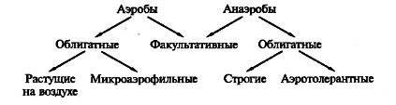
Рис. 3 - Группы прокариот в зависимости от отношения к молекулярному кислороду

- Примером факультативных аэробов (анаэробов) бактерий служат некоторые виды молочнокислых бактерий;
- К числу строгих анаэробов относятся некоторые маслянокислые бактерии, а также представители родов Bacteroides, Methanobacterium и др.

Иллюстрация роста бактерий в жидкой среде с различным отношением к О₂:
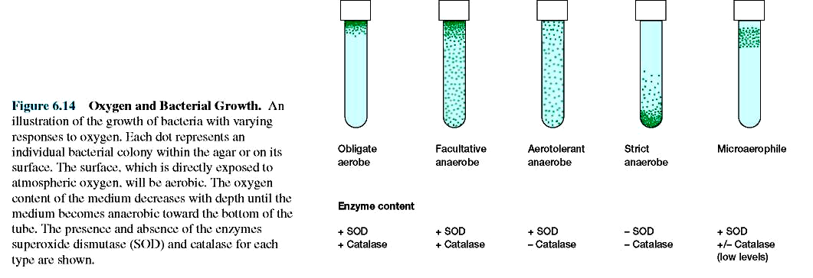
Рис. 4 - Молекулярный кислород и рост бактерий
5. Значение рН среды для роста микроорганизмов

Давно известно, что кислотность среды (концентрация водородных ионов, рН) является важным фактором, определяющим возможность существования прокариот.
- Концентрация ионов водорода в окружающей среде действует на микроорганизмы двояко:
1) непосредственно на полупроницаемость цитоплазматической мембраны;
2) косвенно или опосредованно: а) через влияние на ионное состояние и доступность многих ионов и метаболитов; б) равновесие зарядов на поверхности клетки; в) стабильность макромолекул;

- В зависимости от отношения к кислотности среды бактерии могут быть разделены на несколько групп:
1) нейтрофилы – типичными нейтрофилами являются штаммы бактерий Escherichia coli, Bacillus megaterium, Streptococcus faecalis и др.;
2) ацидофилы – типичными представителями облигатных ацидофилов служат бактерии родов Thiobacillus, Sulfolobus, Acetobacter и др.;
3) алкалофилы – среди алкалофилов различают факультативные алкалофилы (интервал рН для роста 5–11), к которым относятся нитратвосстанавливающие и сульфатвосстанавливающие бактерии, многие аммонификаторы. Облигатные алкалофилы растут при высоких значениях рН – 8,5–11,0. К таким бактериям относятся Bacillus pasteurii, некоторые цианобактерии и др.

